组装顺序，领子→胸部→肩部→裙子→手臂

还是领→胸→肩→臂→裙

[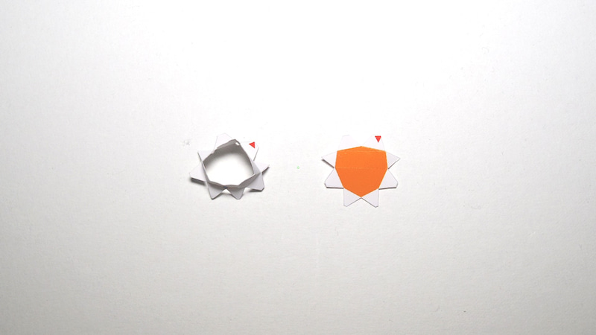](https://ameblo.jp/sv0623/image-12643328005-14864596223.html)

将加强件安装在衣领底部留有余量

[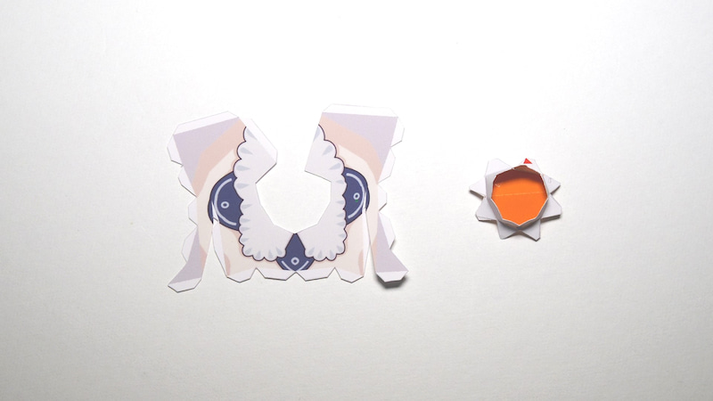](https://ameblo.jp/sv0623/image-12643328005-14864596225.html)

[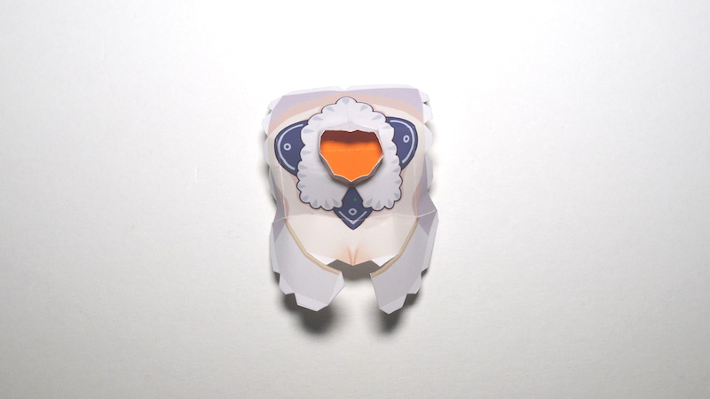](https://ameblo.jp/sv0623/image-12643328005-14864596228.html)

贴在肩膀周围

[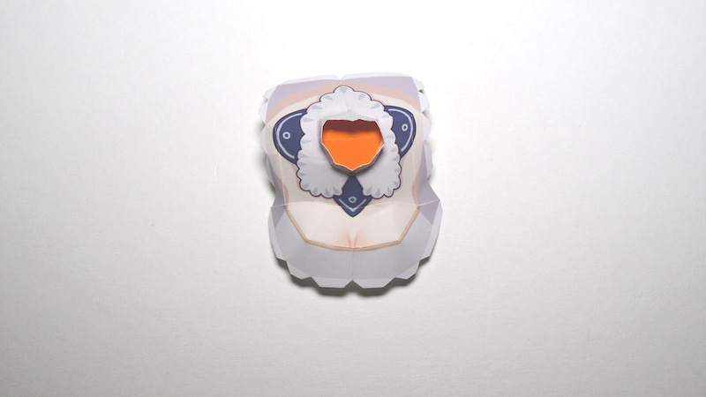](https://ameblo.jp/sv0623/image-12643328005-14864596230.html)

胸部只凹陷不粘连

[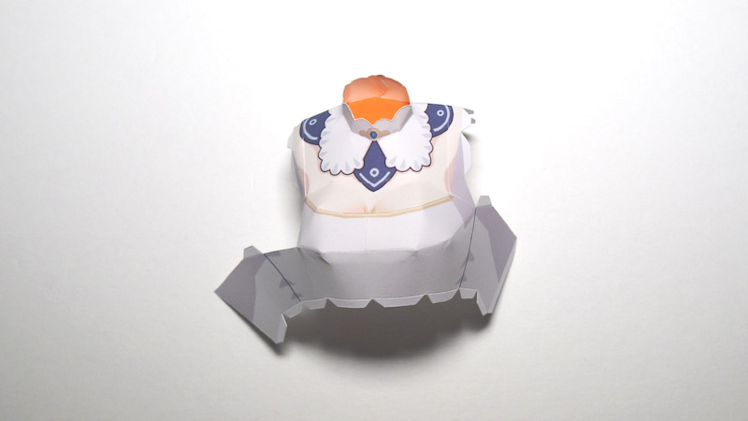](https://ameblo.jp/sv0623/image-12643328005-14864596232.html)

贴上胸部

[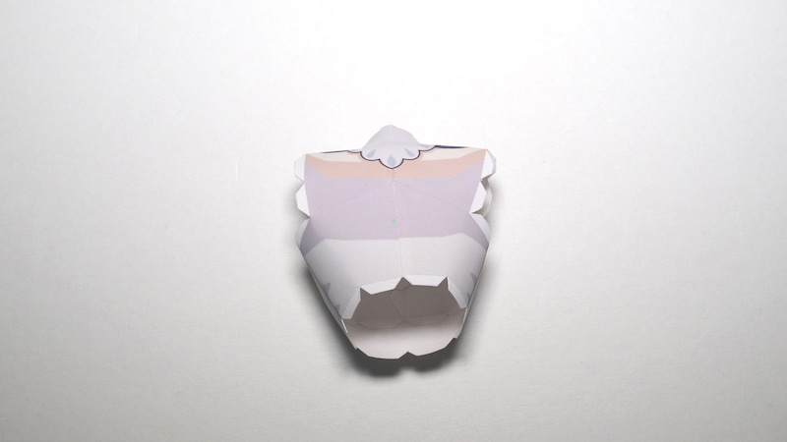](https://ameblo.jp/sv0623/image-12643328005-14864596234.html)

闭上你的背

[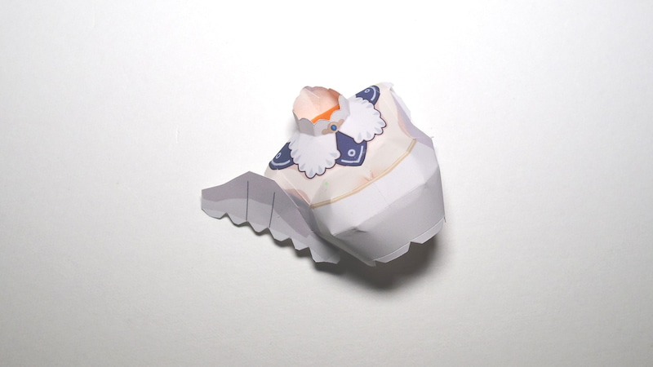](https://ameblo.jp/sv0623/image-12643328005-14864596235.html)

[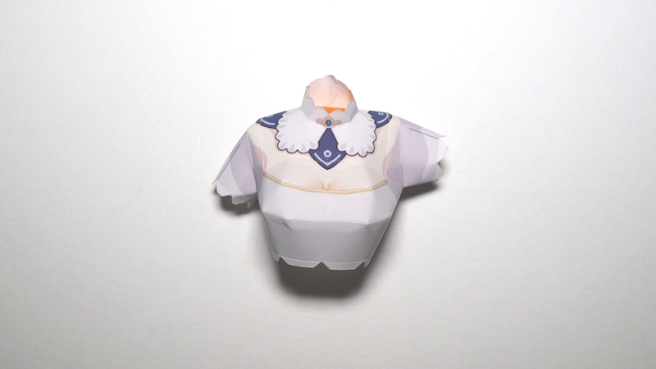](https://ameblo.jp/sv0623/image-12643328005-14864596236.html)

从对面交叉你的肩膀

[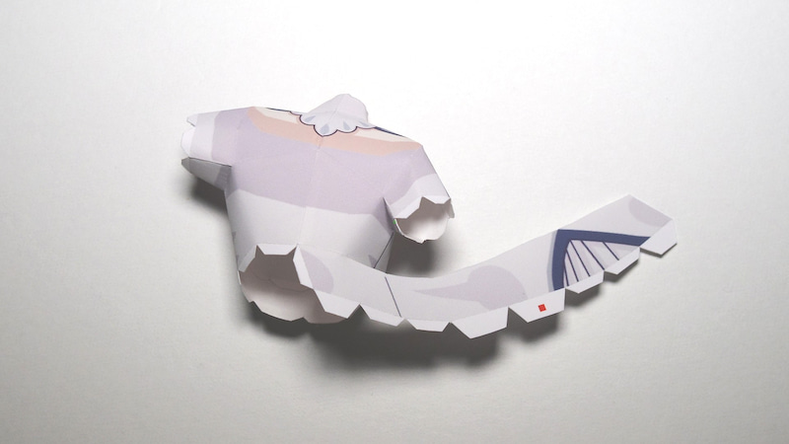](https://ameblo.jp/sv0623/image-12643328005-14864596237.html)

[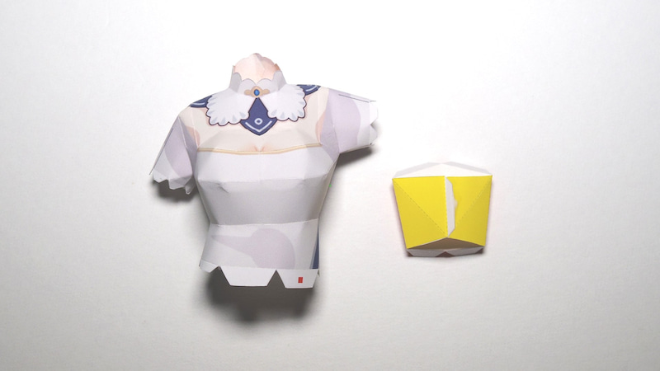](https://ameblo.jp/sv0623/image-12643328005-14864596240.html)

[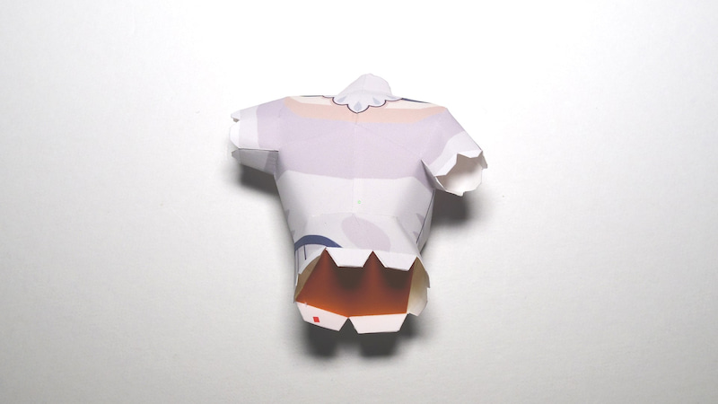](https://ameblo.jp/sv0623/image-12643328005-14864596241.html)

安装有重叠边距的腰部加强件

[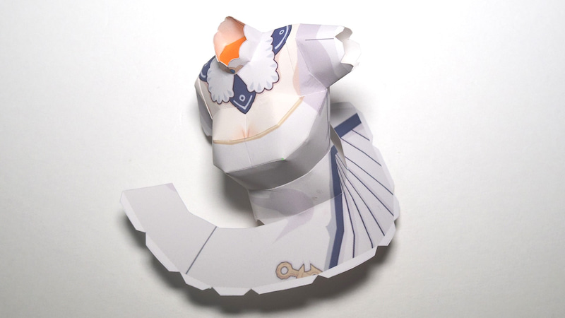](https://ameblo.jp/sv0623/image-12643328005-14864596242.html)

[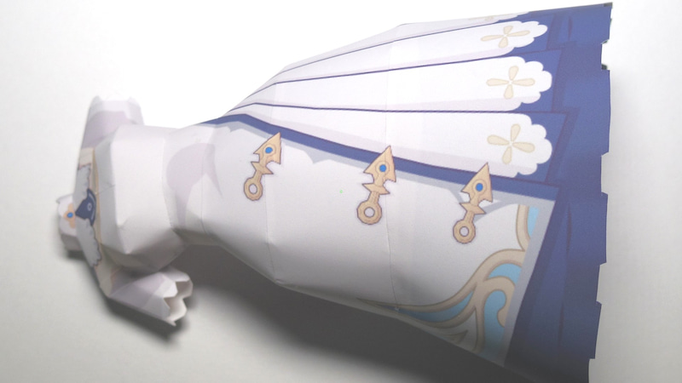](https://ameblo.jp/sv0623/image-12643328005-14864596244.html)

在匹配图案的同时安装裙子

[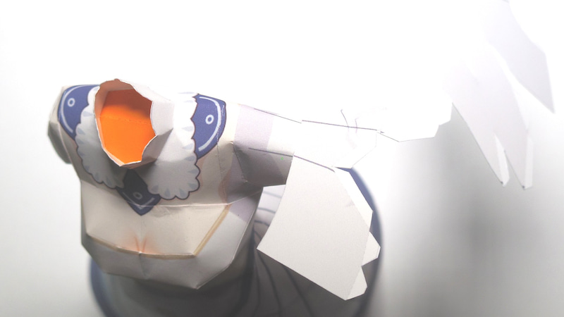](https://ameblo.jp/sv0623/image-12643328005-14864596246.html)

将手臂的图案缠绕在起点周围

[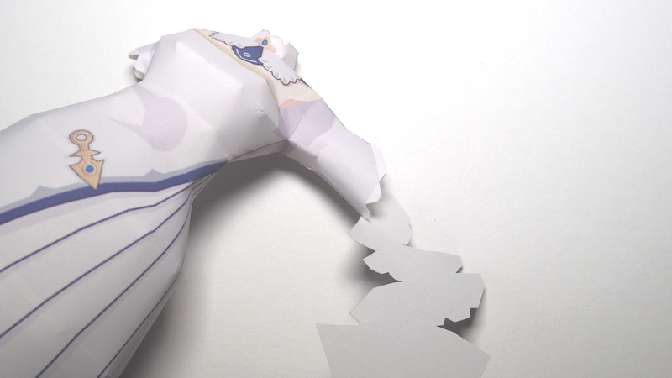](https://ameblo.jp/sv0623/image-12643328005-14864596247.html)

[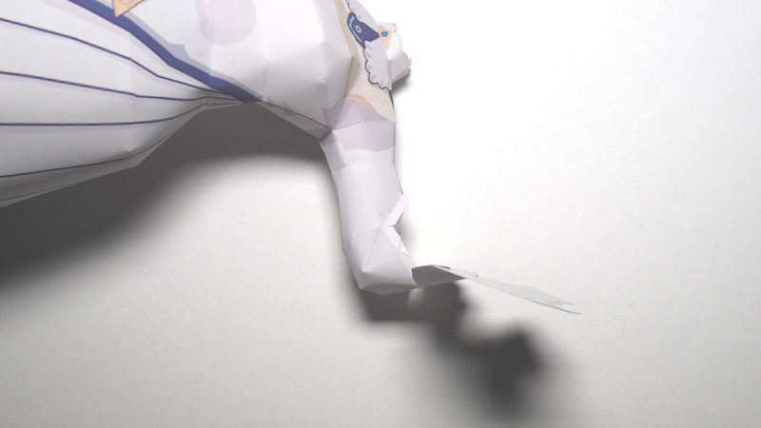](https://ameblo.jp/sv0623/image-12643328005-14864596248.html)

[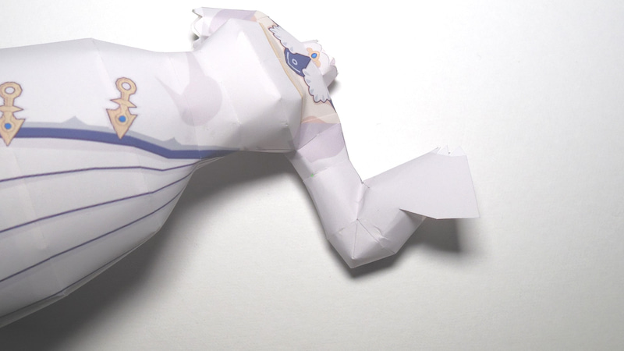](https://ameblo.jp/sv0623/image-12643328005-14864596249.html)

这是一个复杂的形状，但如果你按顺序缠绕它就会完成

[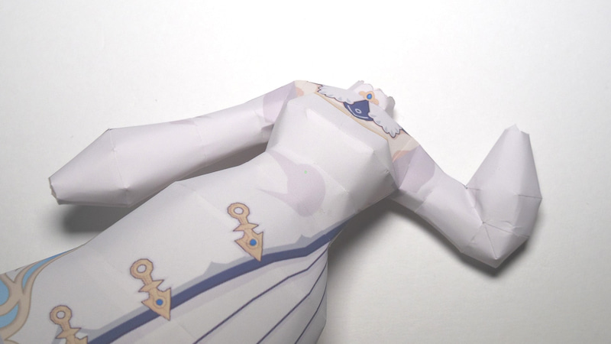](https://ameblo.jp/sv0623/image-12643328005-14864596251.html)

右臂也一样

·脸

[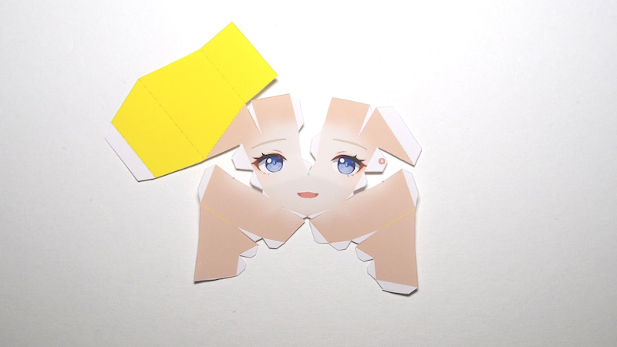](https://ameblo.jp/sv0623/image-12643328038-14864596255.html)

[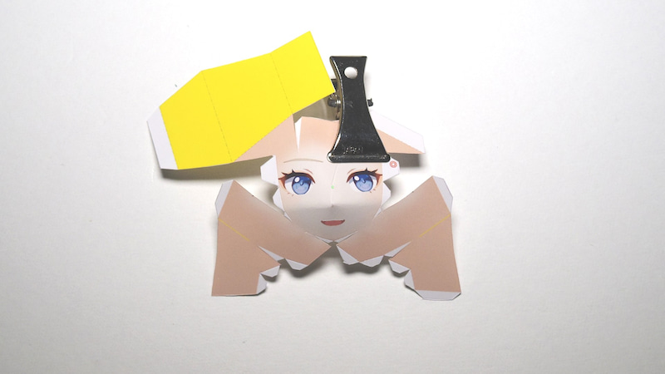](https://ameblo.jp/sv0623/image-12643328038-14864596257.html)

牢牢粘住鼻子后，组装时注意缝隙和皱纹。

[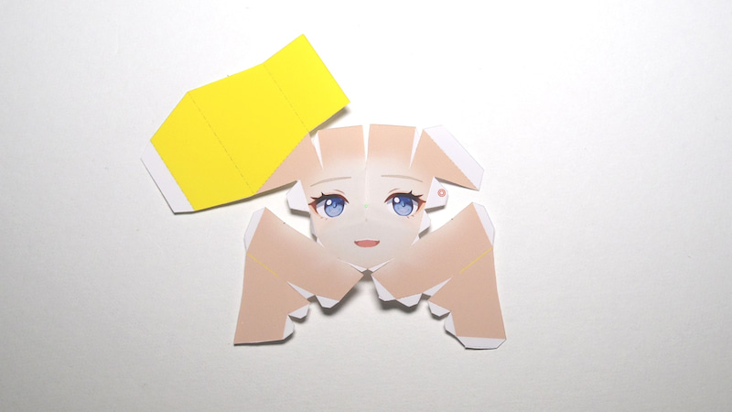](https://ameblo.jp/sv0623/image-12643328038-14864596260.html)

[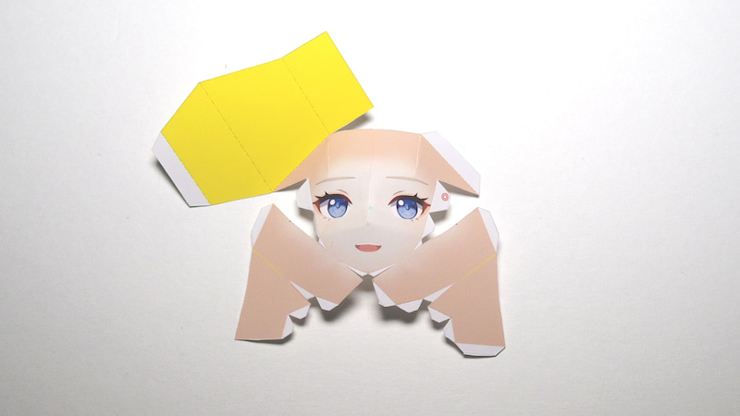](https://ameblo.jp/sv0623/image-12643328038-14864596261.html)

封闭额头

[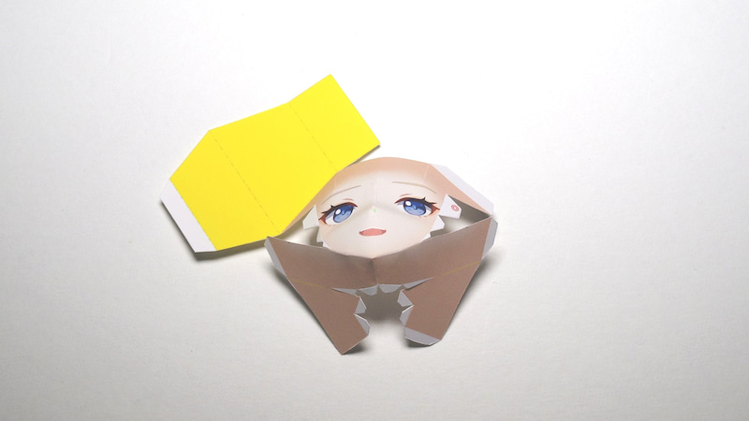](https://ameblo.jp/sv0623/image-12643328038-14864596262.html)

[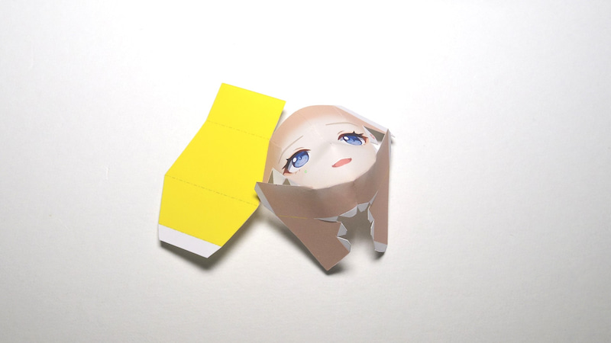](https://ameblo.jp/sv0623/image-12643328038-14864596263.html)

[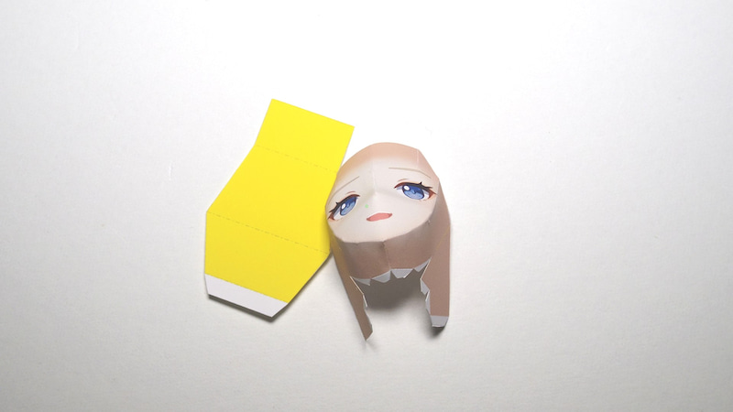](https://ameblo.jp/sv0623/image-12643328038-14864596264.html)

闭上下巴，交替闭上脸颊

[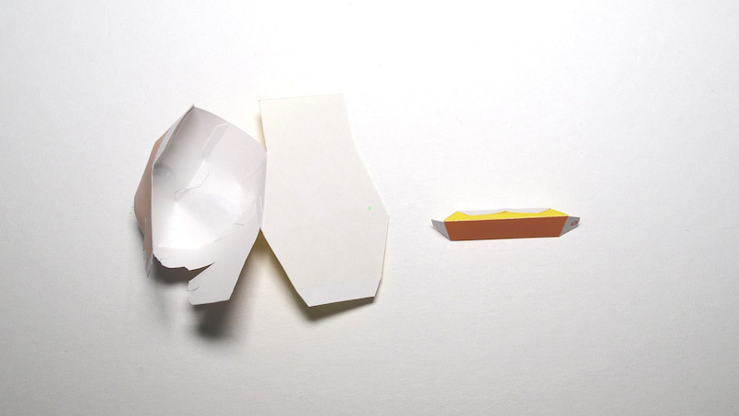](https://ameblo.jp/sv0623/image-12643328038-14864596265.html)

[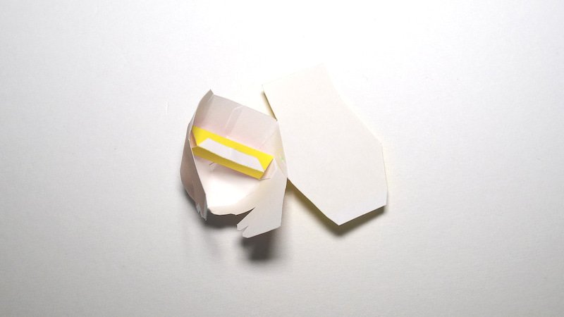](https://ameblo.jp/sv0623/image-12643328038-14864596266.html)

镜腿背面的加固余量◎安装叠加

* 因为瞳孔的变形是致命的，所以一定要附上它以稳定它。

[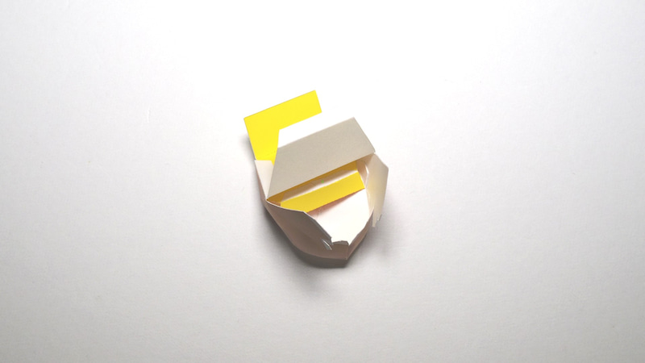](https://ameblo.jp/sv0623/image-12643328038-14864596267.html)

[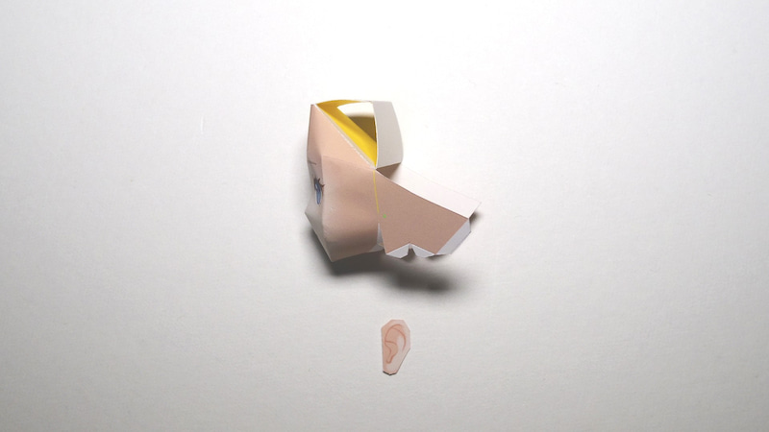](https://ameblo.jp/sv0623/image-12643328038-14864596268.html)

在额头背面组装防变形

[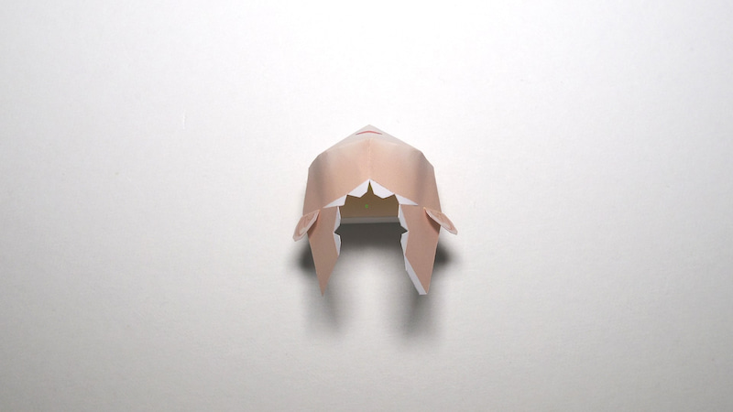](https://ameblo.jp/sv0623/image-12643328038-14864596270.html)

将耳朵贴在黄线耳朵的安装位置

[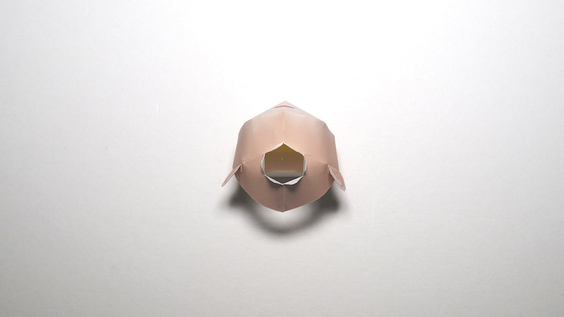](https://ameblo.jp/sv0623/image-12643328038-14864596271.html)

封闭后脑勺并连接脖子

（我忘记拍脖子附接过程了）

·负责人

[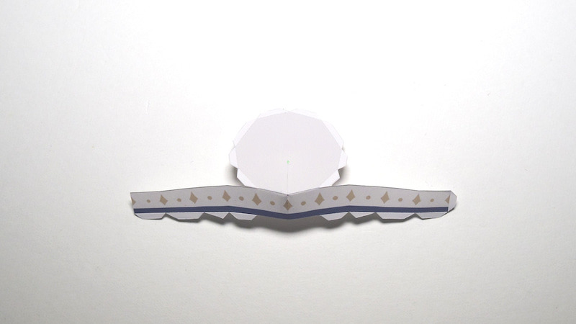](https://ameblo.jp/sv0623/image-12643328038-14864596272.html)

从前面组装帽子

[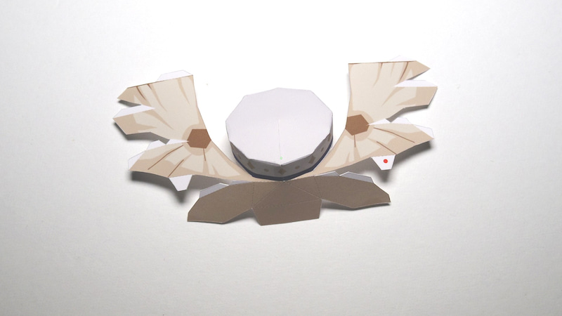](https://ameblo.jp/sv0623/image-12643328038-14864596275.html)

[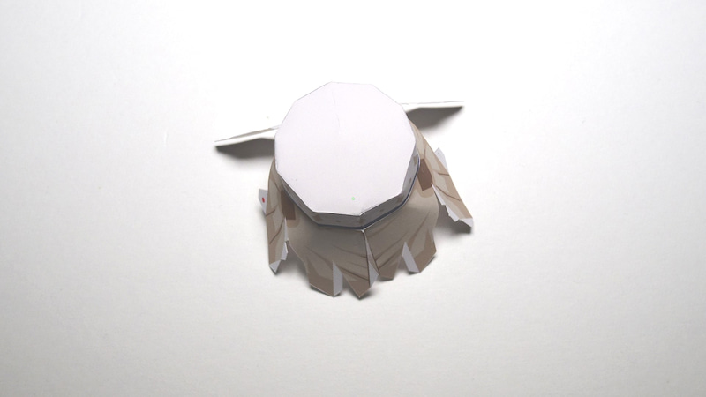](https://ameblo.jp/sv0623/image-12643328038-14864596277.html)

从正面按顺序封闭

[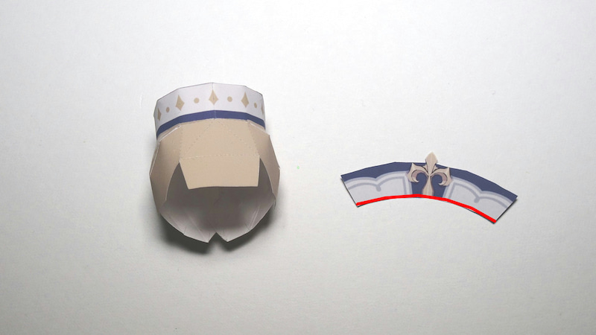](https://ameblo.jp/sv0623/image-12643328038-14865424070.html)

[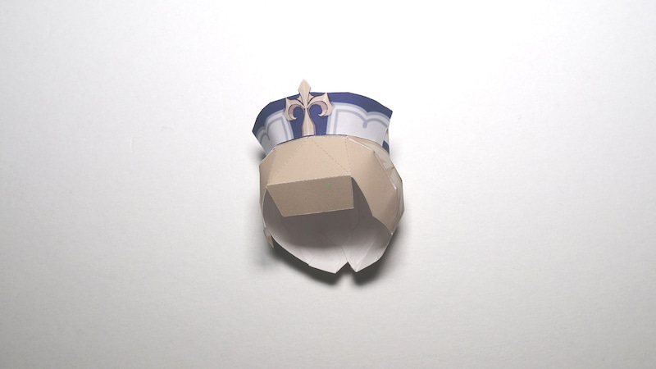](https://ameblo.jp/sv0623/image-12643328038-14864596281.html)

在红线背面涂上胶水，直接贴

[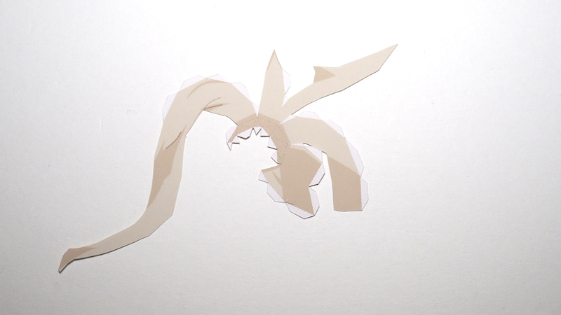](https://ameblo.jp/sv0623/image-12643328038-14864596282.html)

[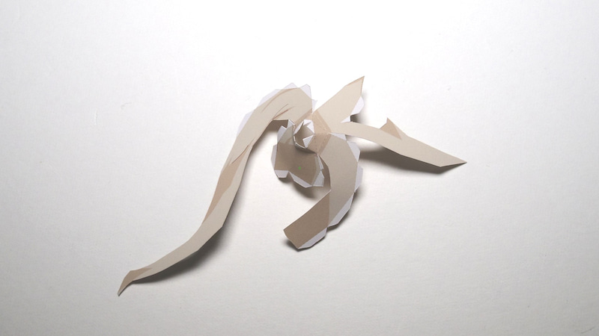](https://ameblo.jp/sv0623/image-12643328038-14864596284.html)

从小内圈组装

[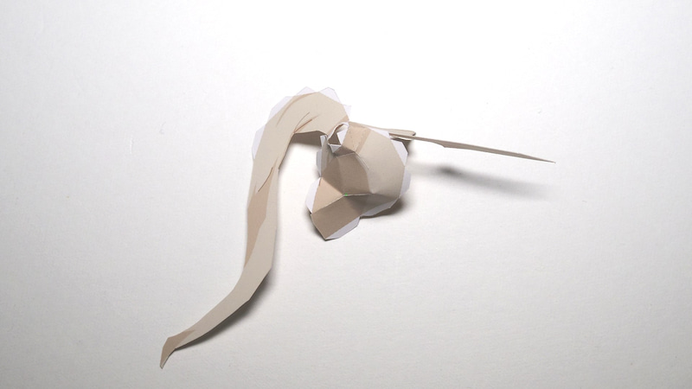](https://ameblo.jp/sv0623/image-12643328038-14864596285.html)

[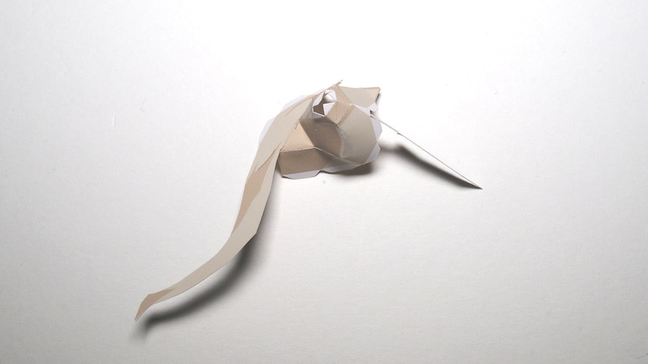](https://ameblo.jp/sv0623/image-12643328038-14864596288.html)[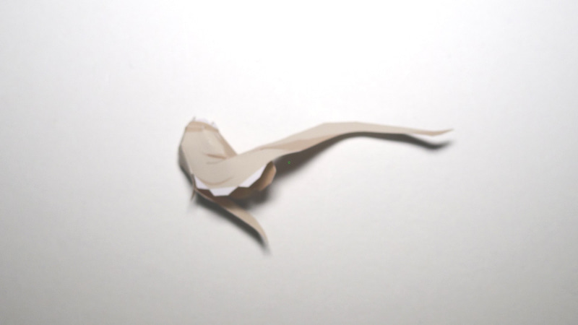](https://ameblo.jp/sv0623/image-12643328038-14864596290.html)

[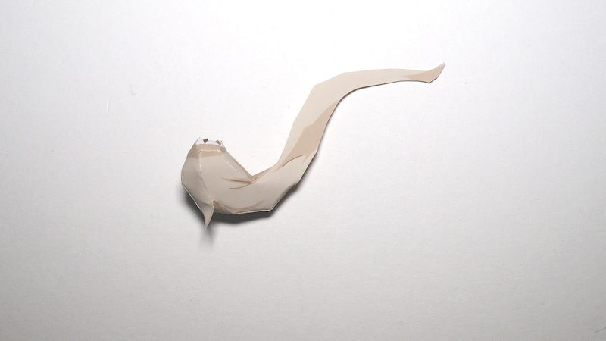](https://ameblo.jp/sv0623/image-12643328038-14864596291.html)

按顺序安装，最后封闭

有刷毛要小心

[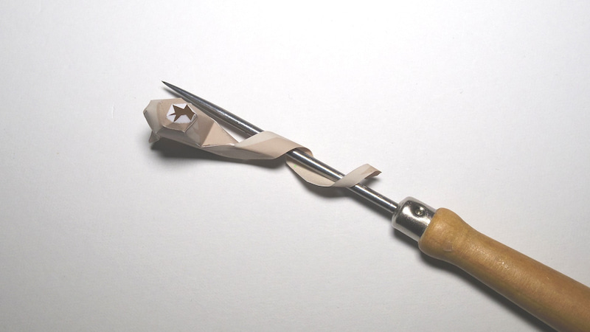](https://ameblo.jp/sv0623/image-12643328038-14864596294.html)

把它绕在一根圆棒上做成一个卷

[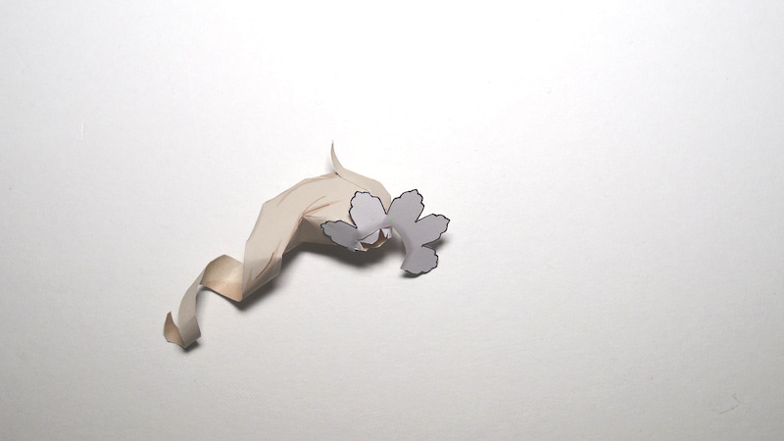](https://ameblo.jp/sv0623/image-12643328038-14864596295.html)

在发饰内侧涂上胶水，直接贴上去

[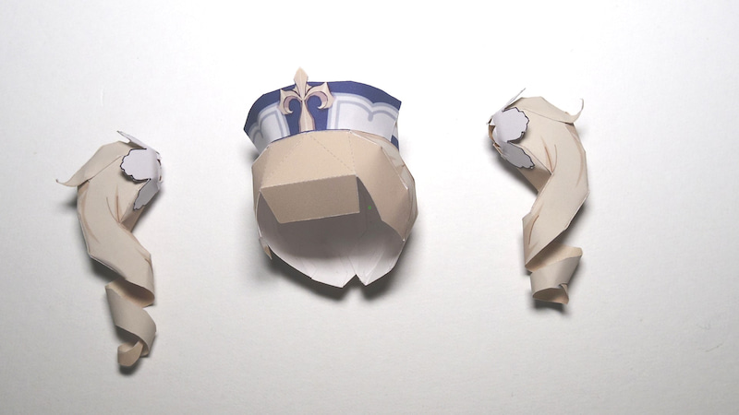](https://ameblo.jp/sv0623/image-12643328038-14864596217.html)

安装双尾

[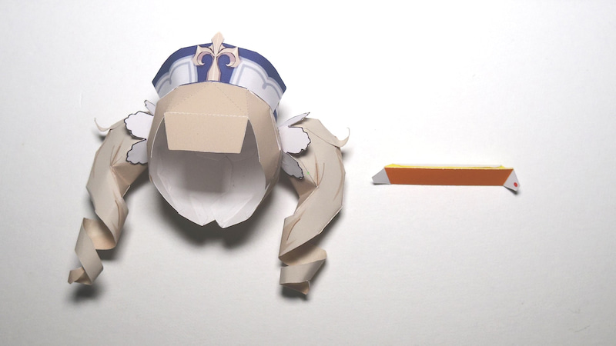](https://ameblo.jp/sv0623/image-12643328038-14864596219.html)

[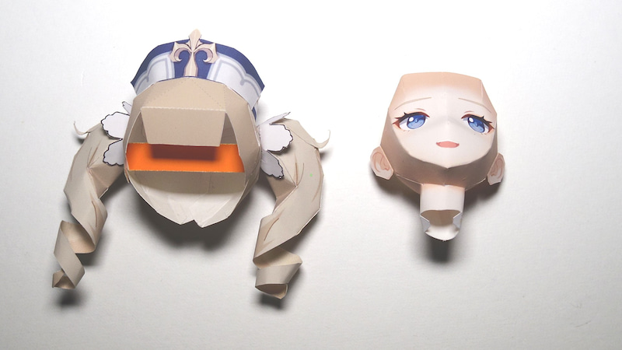](https://ameblo.jp/sv0623/image-12643328038-14864596220.html)

将您的脸插入并将其固定在耳朵位置，注意不要让鬓角卡在其中（无需粘合剂）

[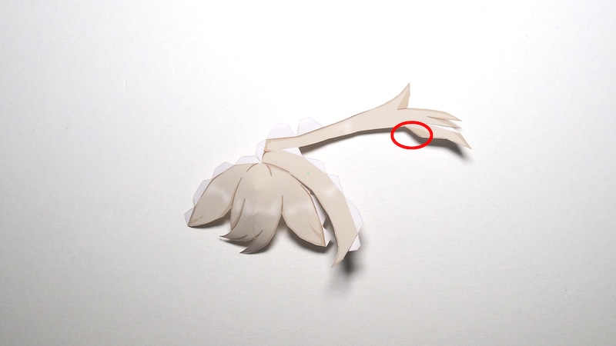](https://ameblo.jp/sv0623/image-12643328038-14865434248.html)

刘海红圈部分向后折叠牢固

[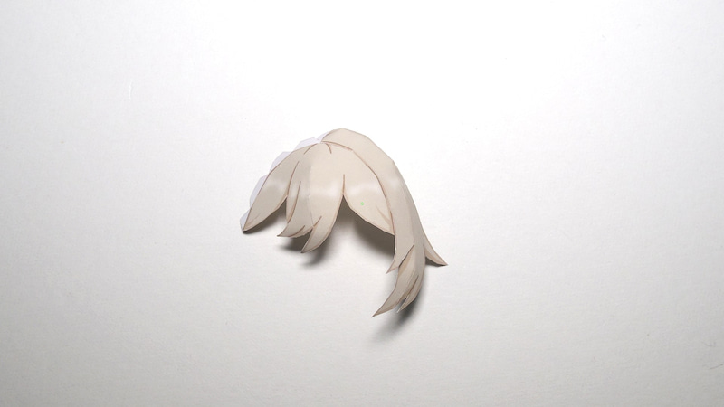](https://ameblo.jp/sv0623/image-12643328038-14864596394.html)

[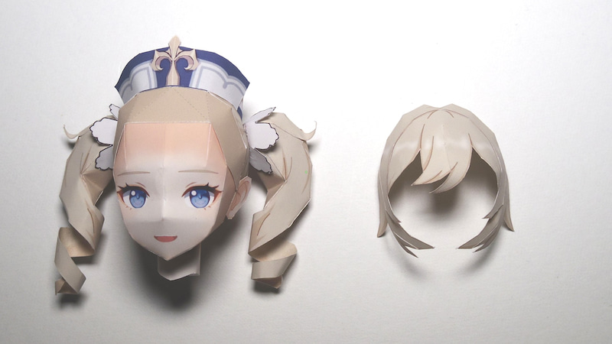](https://ameblo.jp/sv0623/image-12643328038-14864596395.html)

让你的刘海尖端向内更强壮

[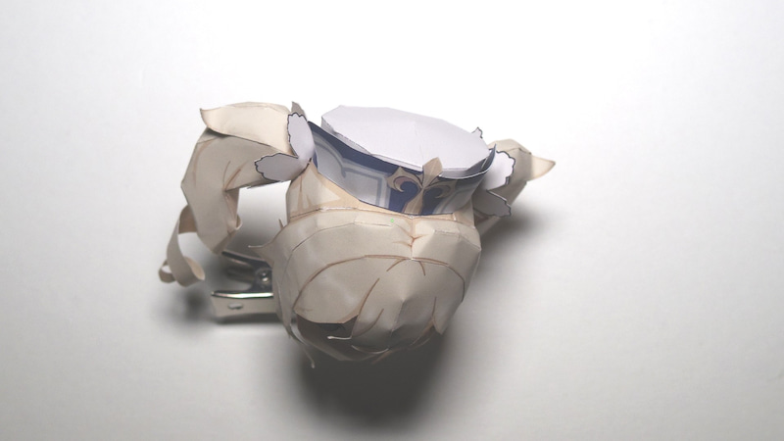](https://ameblo.jp/sv0623/image-12643328038-14864596396.html)

将刘海连接边（4 处）牢固折叠，并在调整位置的同时将其安装在黑线完全隐藏的位置。

* 很难牢牢握住它，因此请从正面对齐，就像轻轻放置一样。

[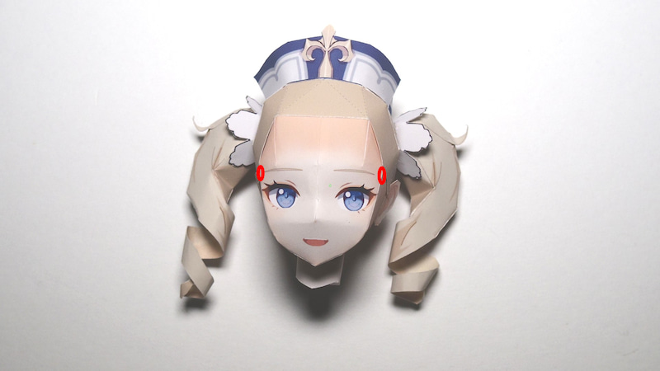](https://ameblo.jp/sv0623/image-12643328038-14865429312.html)

用双面胶或胶水在靠近红圈处剪成小块调整刘海位置

・ 腰围

程序是一样的，虽然雕刻略有不同。

[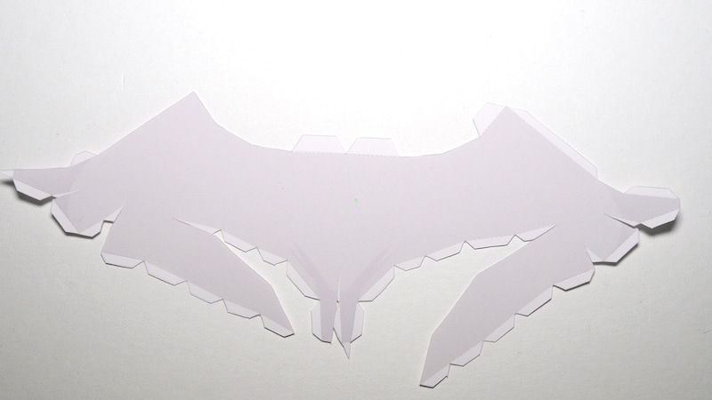](https://ameblo.jp/sv0623/image-12643328074-14864596397.html)

[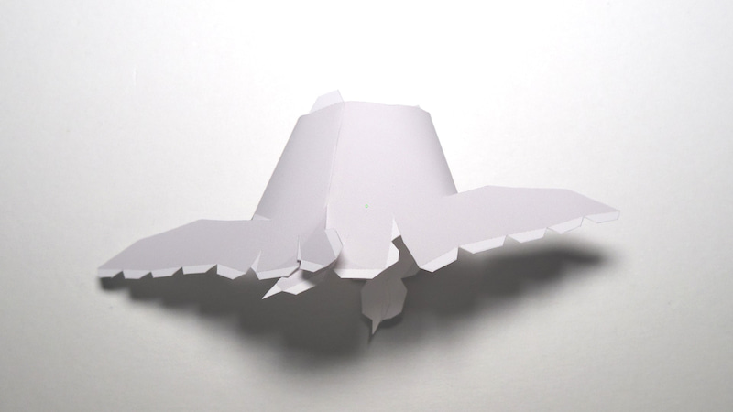](https://ameblo.jp/sv0623/image-12643328074-14864596399.html)

封闭臀部

[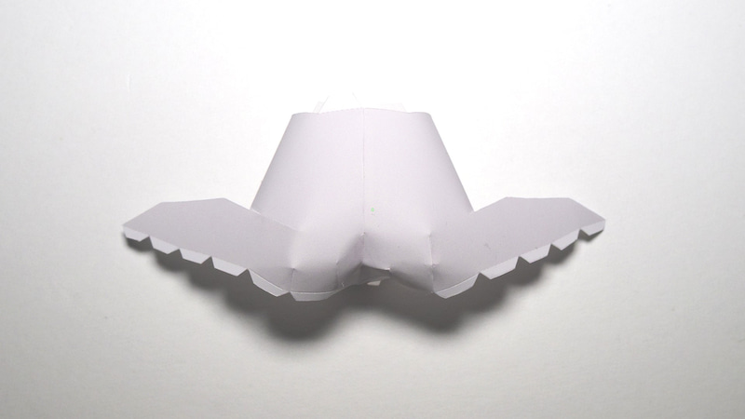](https://ameblo.jp/sv0623/image-12643328074-14864596400.html)

封闭内缝

[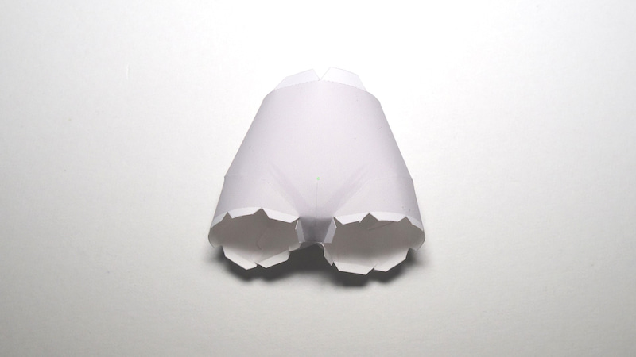](https://ameblo.jp/sv0623/image-12643328074-14864596402.html)

[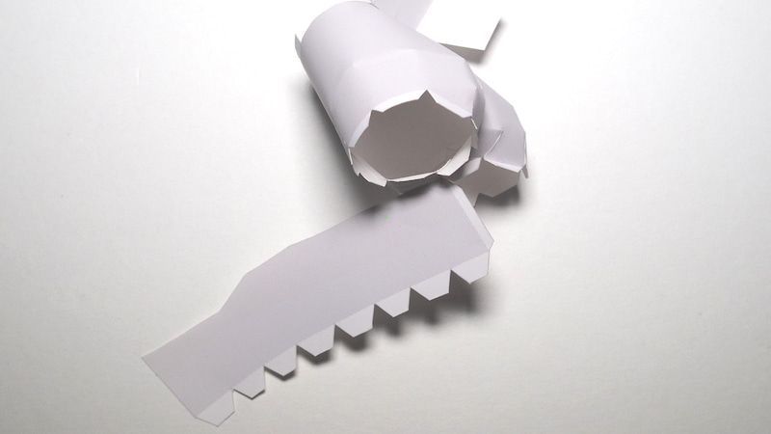](https://ameblo.jp/sv0623/image-12643328074-14864596403.html)

[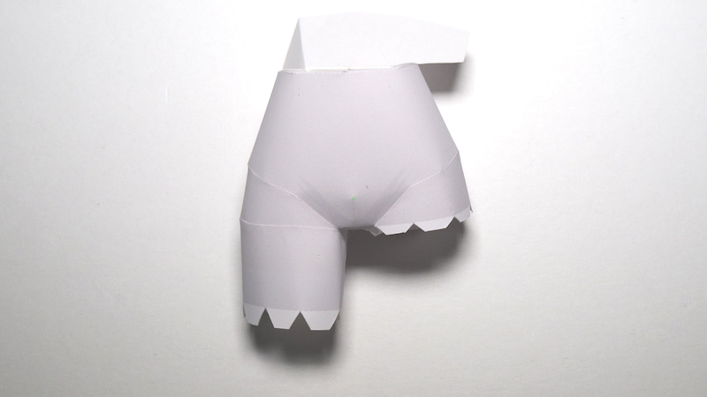](https://ameblo.jp/sv0623/image-12643328074-14864596406.html)

[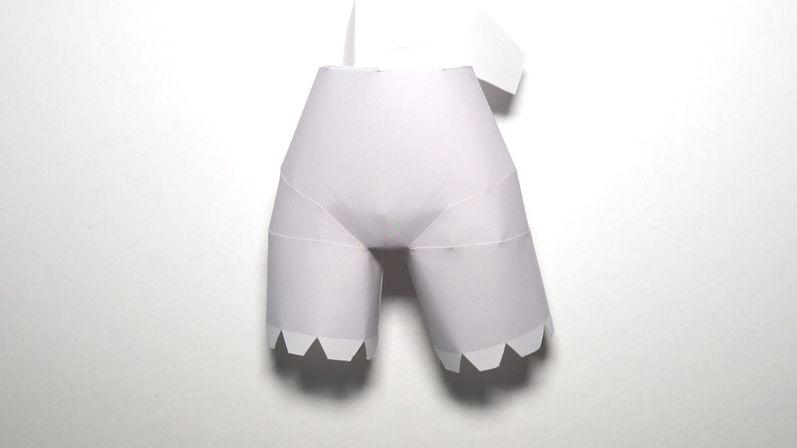](https://ameblo.jp/sv0623/image-12643328074-14864596408.html)

安装图案

·腿

[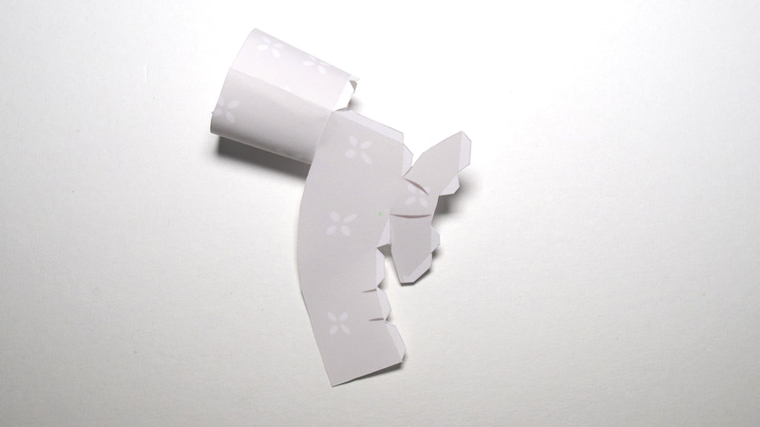](https://ameblo.jp/sv0623/image-12643328074-14864596411.html)

匹配垂直分割

[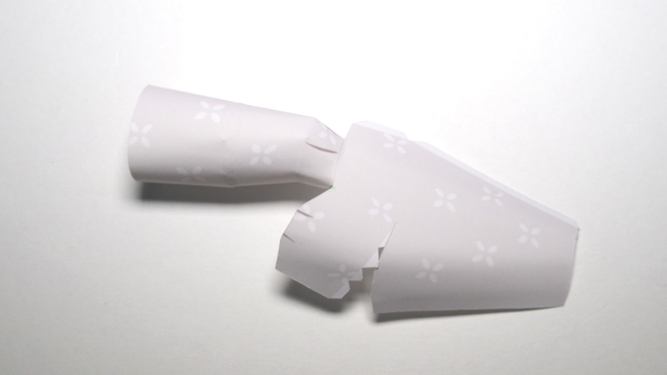](https://ameblo.jp/sv0623/image-12643328074-14864596412.html)

膝盖应从对侧的边缘开始连接。

[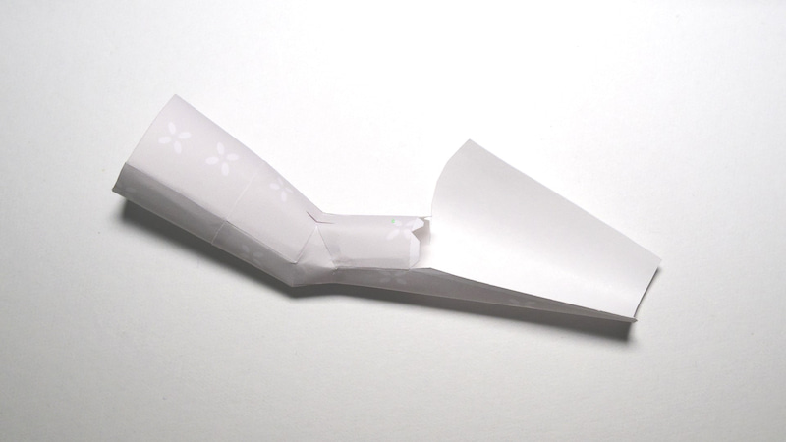](https://ameblo.jp/sv0623/image-12643328074-14864596416.html)

[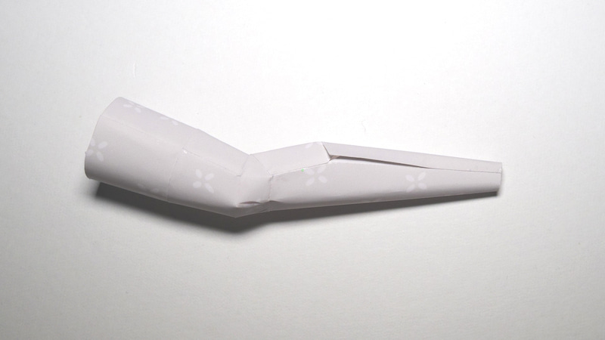](https://ameblo.jp/sv0623/image-12643328074-14864596418.html)

如果你没有长镊子，把你的脚踝粘上，然后合上蓬松的

如果可能的话，用锥子从后面压它，使台阶不显眼。

[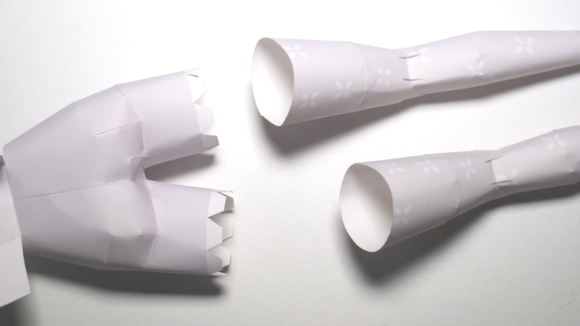](https://ameblo.jp/sv0623/image-12643328074-14864596420.html)

[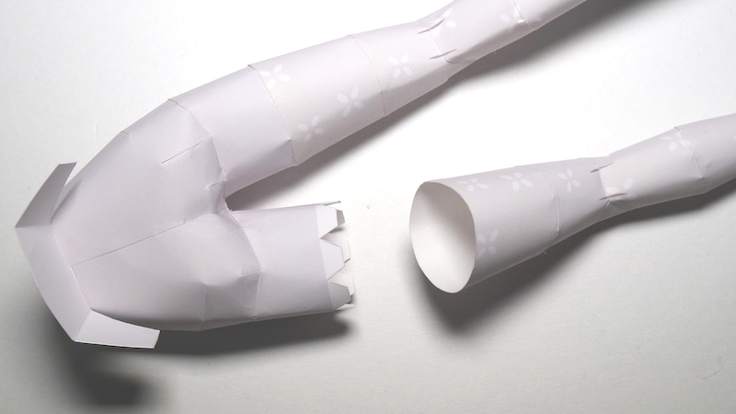](https://ameblo.jp/sv0623/image-12643328074-14864596421.html)

将图案顶部的大边缘稍微向内弯曲，在腿的圆柱体内侧涂上粘合剂，然后慢慢推入直到所有边缘完全隐藏。

[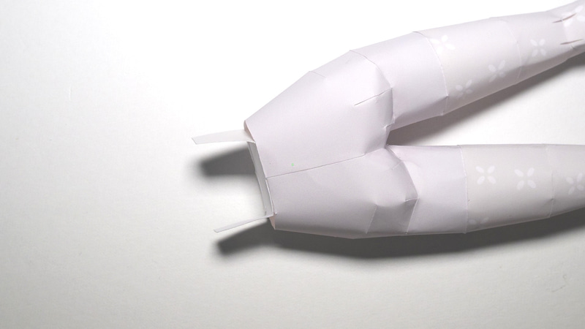](https://ameblo.jp/sv0623/image-12643328074-14864596424.html)

封闭腰部附件

・鞋子（右）

[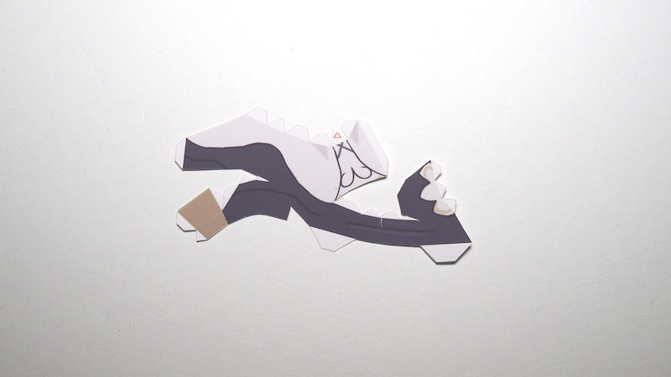](https://ameblo.jp/sv0623/image-12643328074-14864596449.html)

[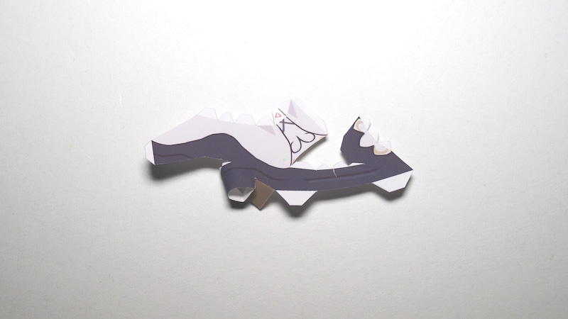](https://ameblo.jp/sv0623/image-12643328074-14864596451.html)

[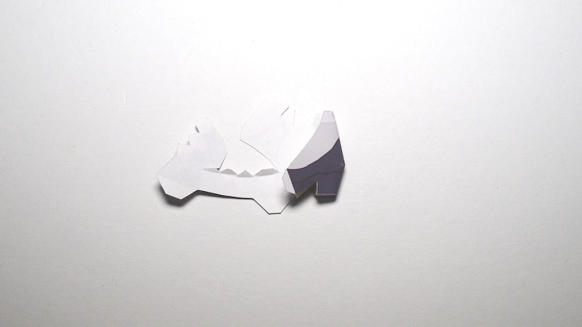](https://ameblo.jp/sv0623/image-12643328074-14864596454.html)

按鞋底→鞋跟的顺序组装

[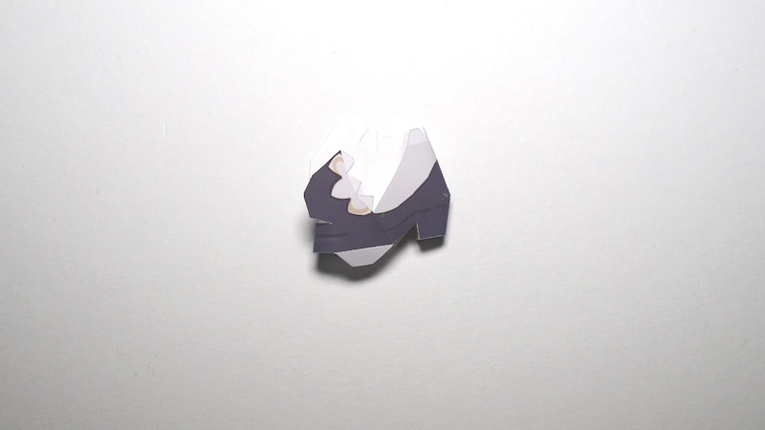](https://ameblo.jp/sv0623/image-12643328074-14864596456.html)

[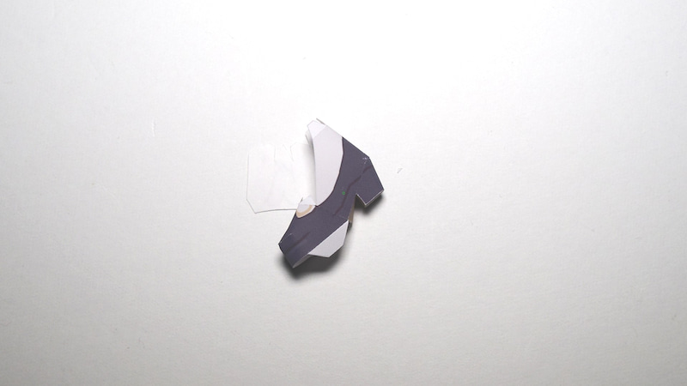](https://ameblo.jp/sv0623/image-12643328074-14864596459.html)

[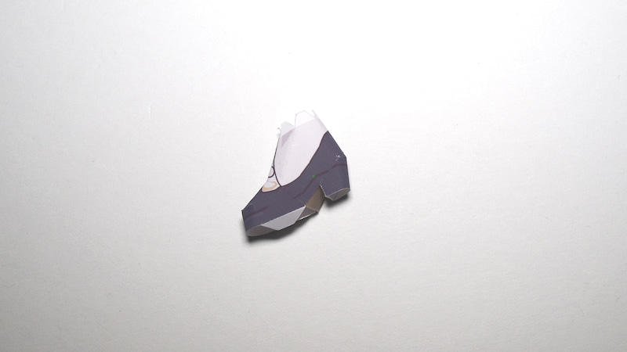](https://ameblo.jp/sv0623/image-12643328074-14864596460.html)

封闭脚趾

[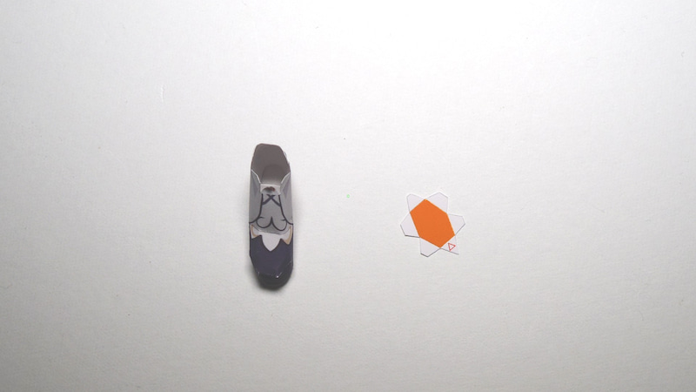](https://ameblo.jp/sv0623/image-12643328074-14864596464.html)

[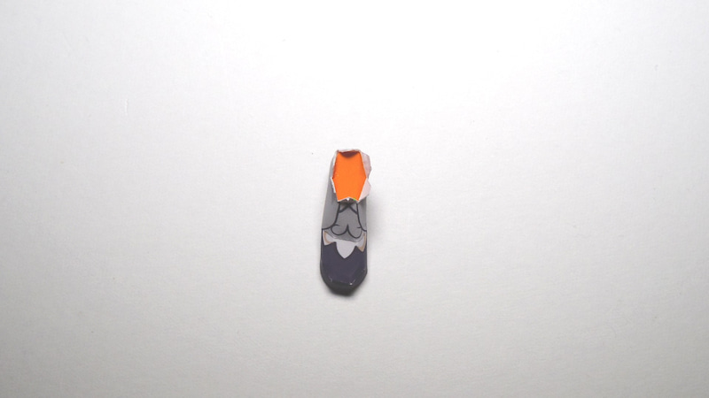](https://ameblo.jp/sv0623/image-12643328074-14864596467.html)

安装边缘重叠的腿挡块

[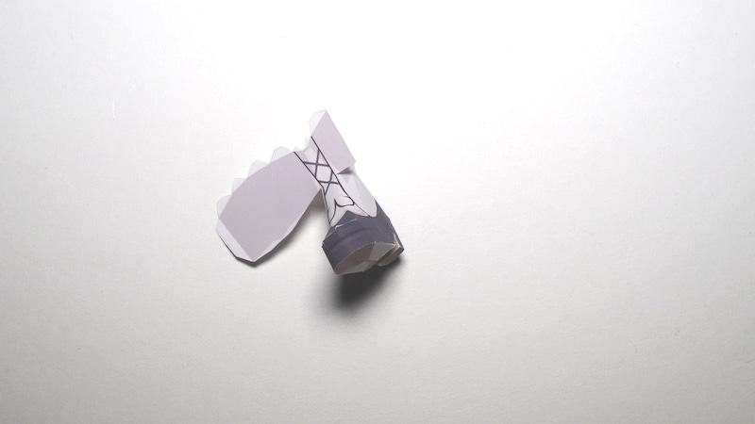](https://ameblo.jp/sv0623/image-12643328074-14864596468.html)

[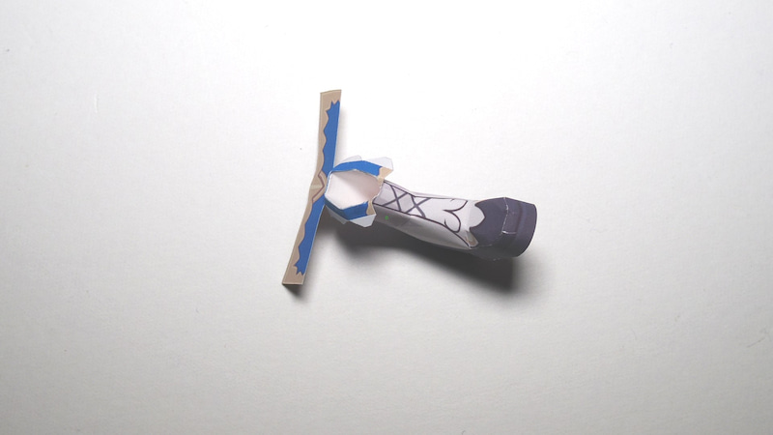](https://ameblo.jp/sv0623/image-12643328074-14864596377.html)

[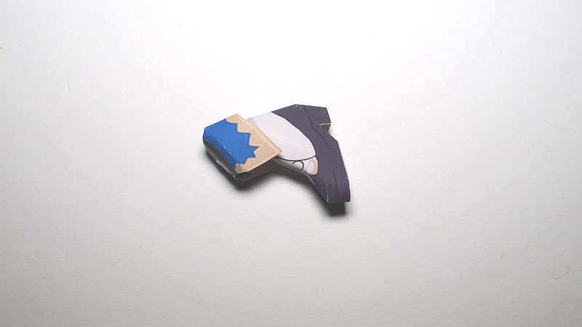](https://ameblo.jp/sv0623/image-12643328074-14864596380.html)

贴上鞋的顶部

・鞋子（左）

[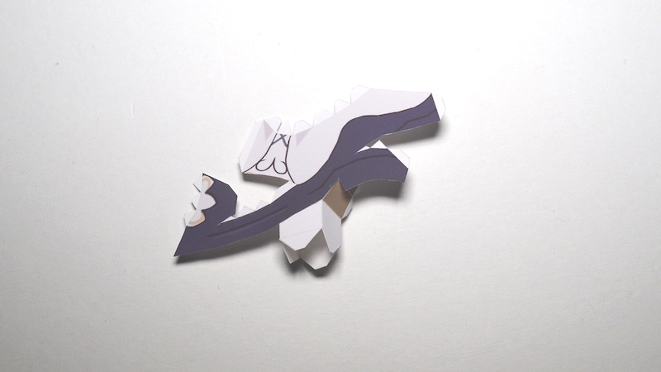](https://ameblo.jp/sv0623/image-12643328074-14864596381.html)

[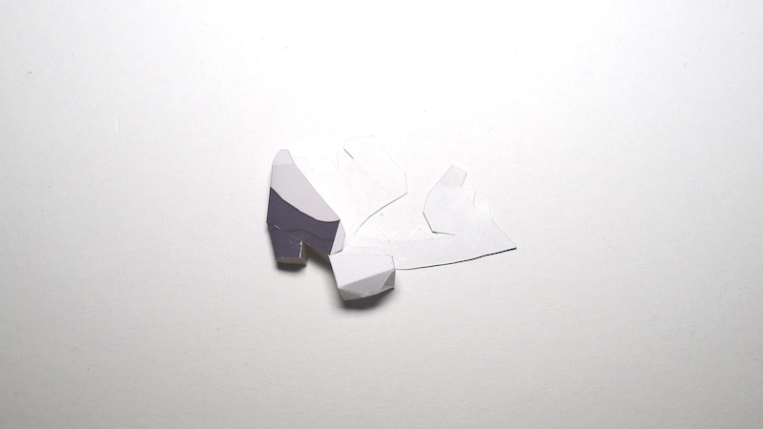](https://ameblo.jp/sv0623/image-12643328074-14864596383.html)

鞋底与其他部分相同（右）

·底座

[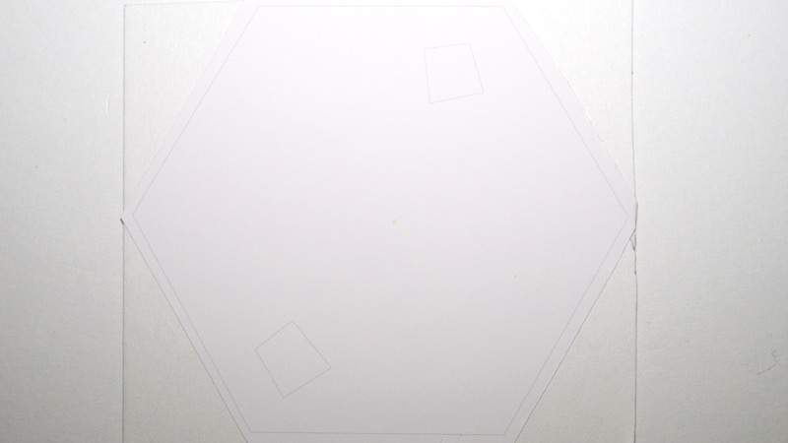](https://ameblo.jp/sv0623/image-12643328074-14864596385.html)

[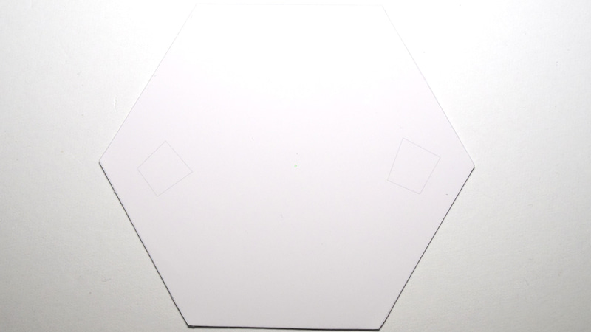](https://ameblo.jp/sv0623/image-12643328074-14864596389.html)

把它粘在纸板上然后剪下来

[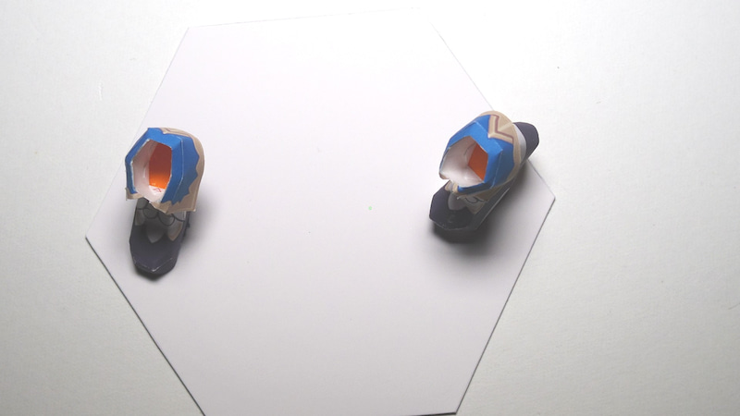](https://ameblo.jp/sv0623/image-12643328074-14864596390.html)

将鞋子粘在导向位置的底座上

・ 简化版

[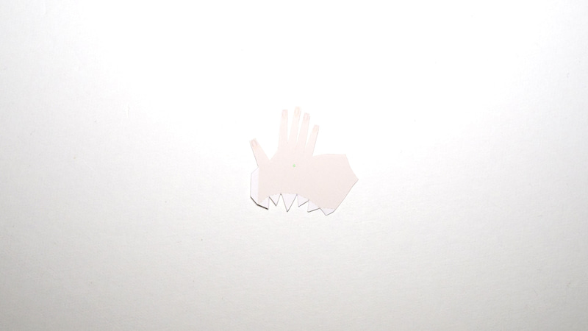](https://ameblo.jp/sv0623/image-12643328091-14865328809.html)

[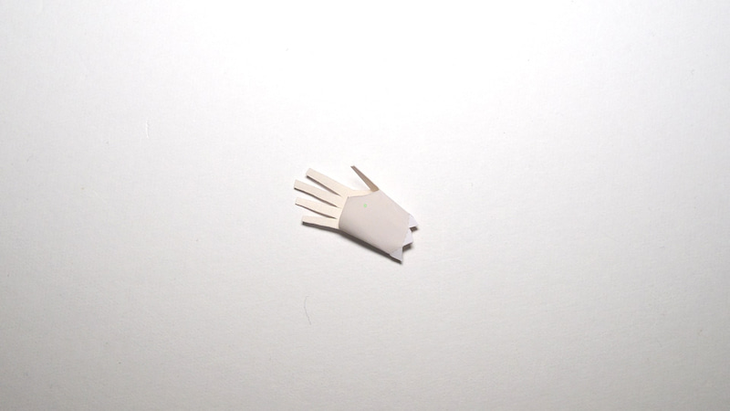](https://ameblo.jp/sv0623/image-12643328091-14865328800.html)

粘合

[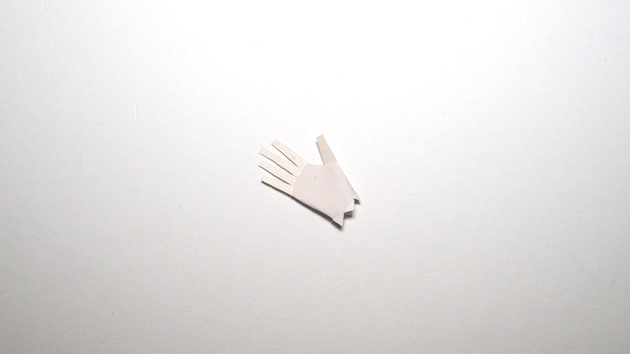](https://ameblo.jp/sv0623/image-12643328091-14865328802.html)

直接粘在手指根部周围以封闭

手腕后安装和普通版一样

・普通版的手

[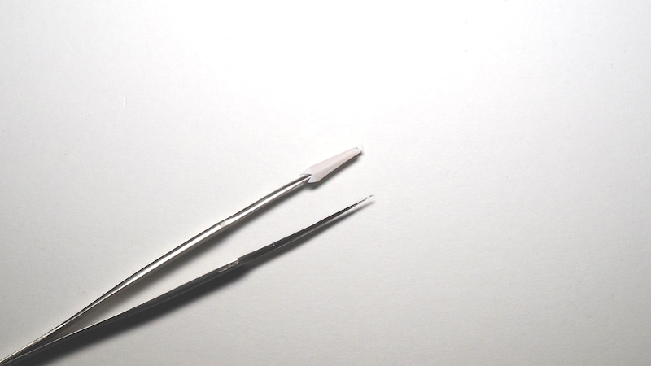](https://ameblo.jp/sv0623/image-12643328091-14864596425.html)

组装成圆柱体后，将指尖的三个胶边弯曲，像盖上盖子一样合上指尖。

[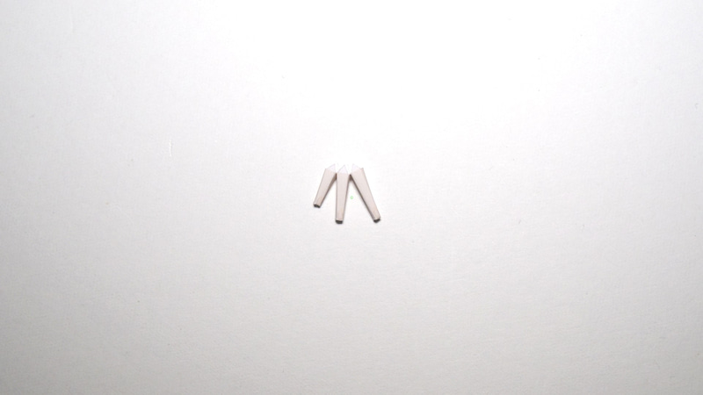](https://ameblo.jp/sv0623/image-12643328091-14864596426.html)

将中指、无名指和小指放在一起

[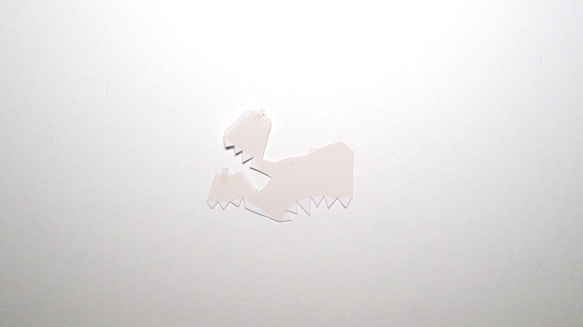](https://ameblo.jp/sv0623/image-12643328091-14864596428.html)

[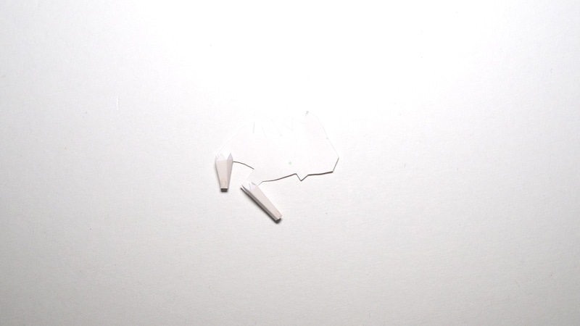](https://ameblo.jp/sv0623/image-12643328091-14864596430.html)

先把拇指和食指放在一起

[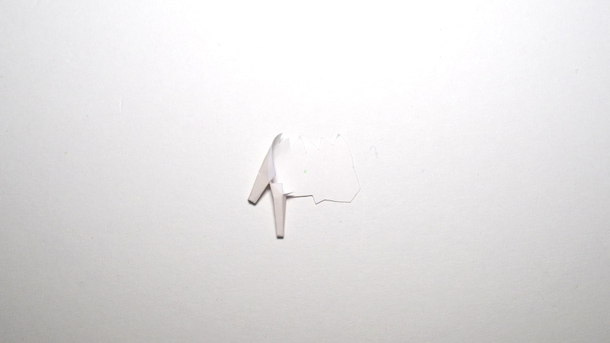](https://ameblo.jp/sv0623/image-12643328091-14864596432.html)

包裹你的拇指和食指

[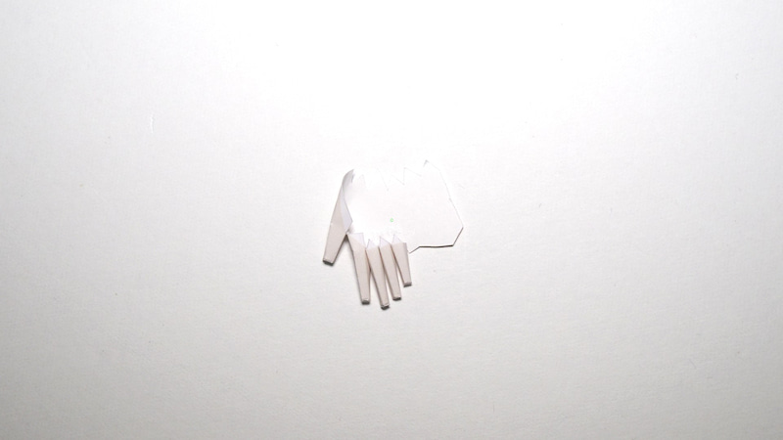](https://ameblo.jp/sv0623/image-12643328091-14864596434.html)

将另一根手指放在食指上

[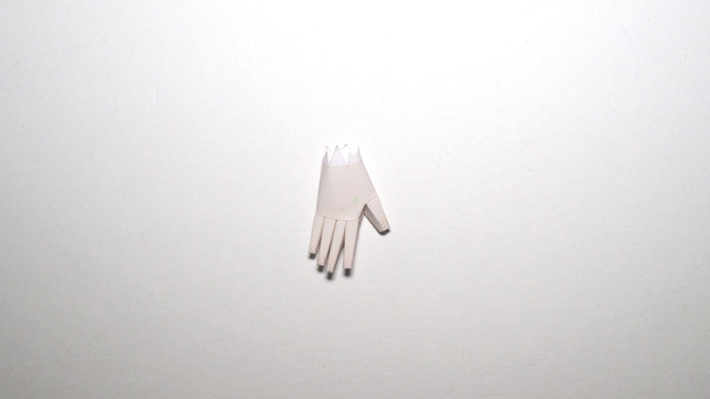](https://ameblo.jp/sv0623/image-12643328091-14864596437.html)

合掌

[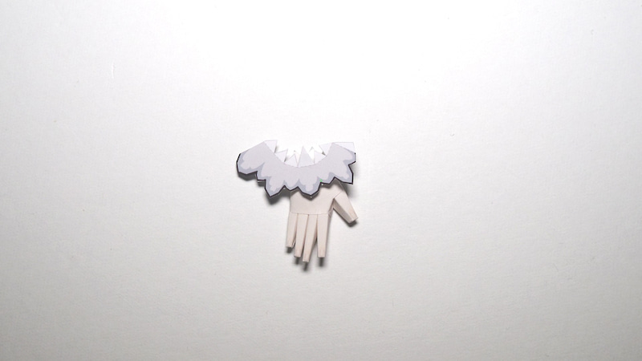](https://ameblo.jp/sv0623/image-12643328091-14864596438.html)

[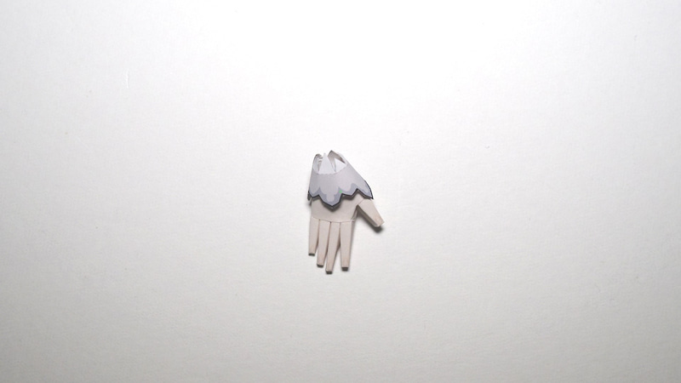](https://ameblo.jp/sv0623/image-12643328091-14864596440.html)

以长腕边缘为起点堆叠安装

[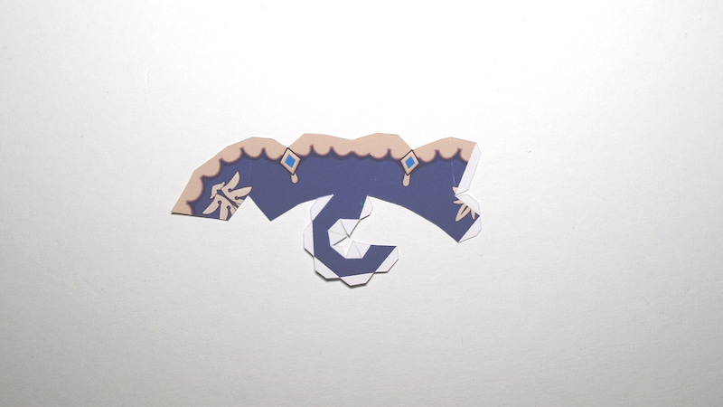](https://ameblo.jp/sv0623/image-12643328091-14864596441.html)

[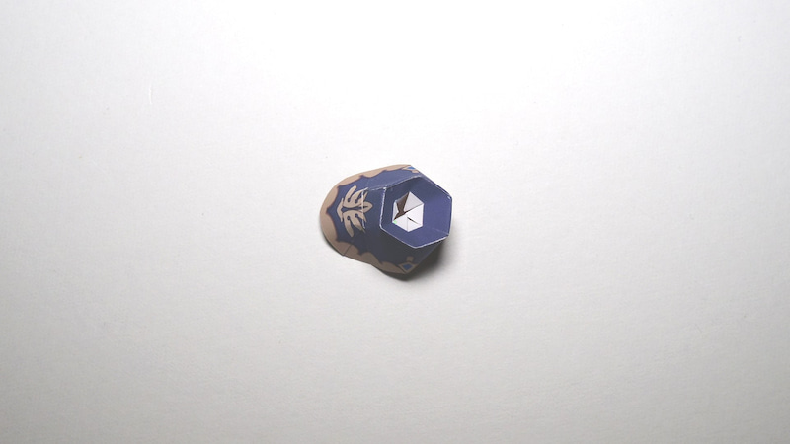](https://ameblo.jp/sv0623/image-12643328091-14864596443.html)

[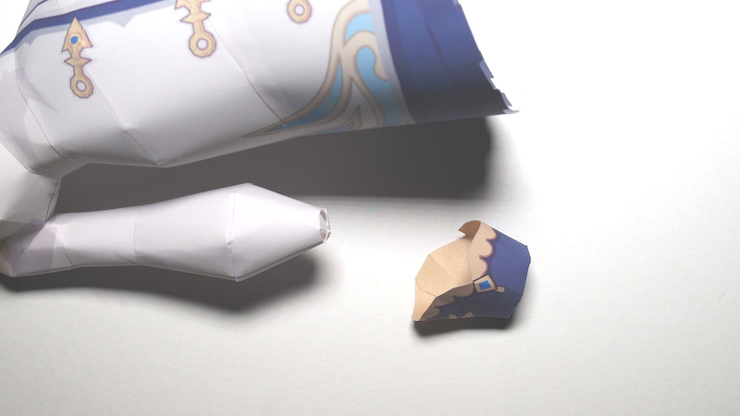](https://ameblo.jp/sv0623/image-12643328091-14864596444.html)

在手臂一侧的边缘涂上大量粘合剂，并将短边缘相互贴上作为标记。

[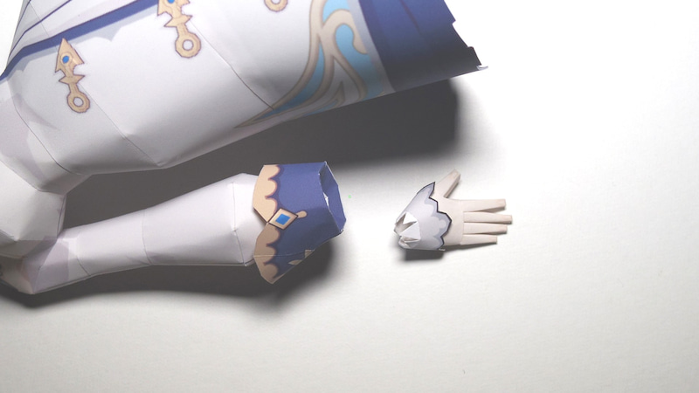](https://ameblo.jp/sv0623/image-12643328091-14864596445.html)

[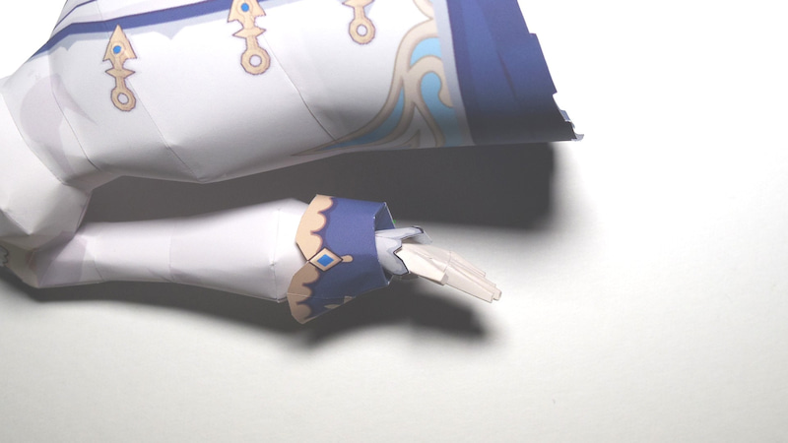](https://ameblo.jp/sv0623/image-12643328091-14864596448.html)

将大量粘合剂涂在胶水上，并在调整角度的同时插入您的手。

[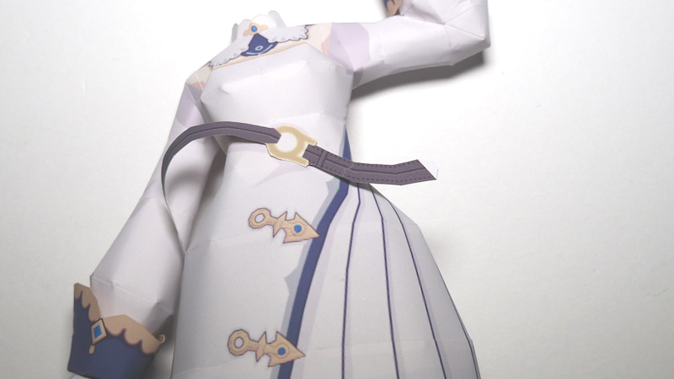](https://ameblo.jp/sv0623/image-12643328104-14864596543.html)

在阴影纹理附近粘上金属配件

[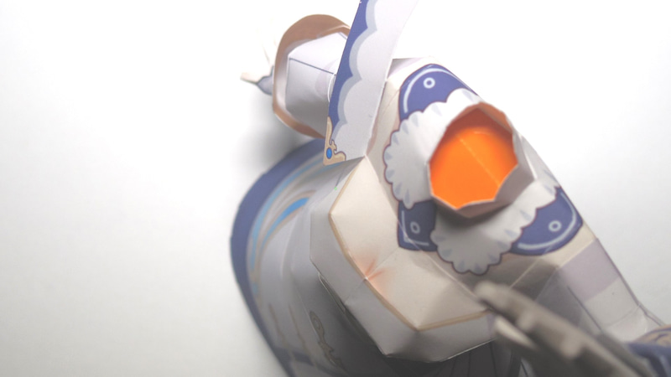](https://ameblo.jp/sv0623/image-12643328104-14864596545.html)

贴在肩部边缘

[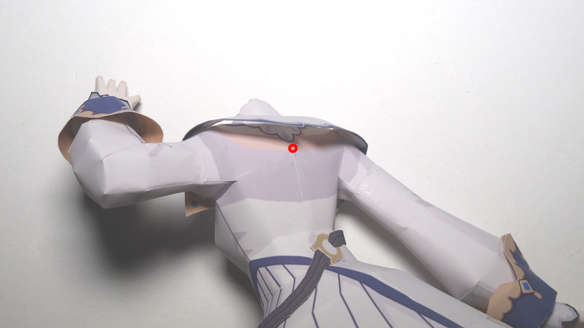](https://ameblo.jp/sv0623/image-12643328104-14865472971.html)

红圈附近的粘合剂

[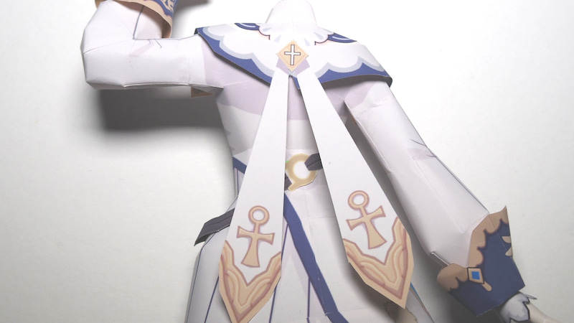](https://ameblo.jp/sv0623/image-12643328104-14864596550.html)

注意角度

·色带

[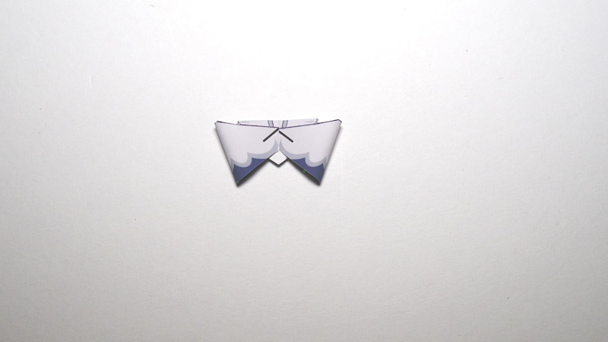](https://ameblo.jp/sv0623/image-12643328104-14864596536.html)

封闭在背面

[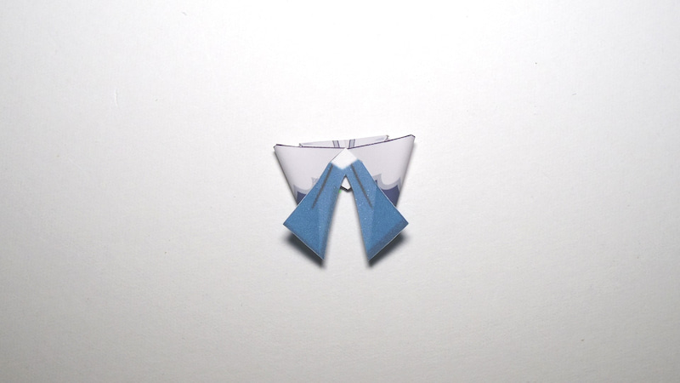](https://ameblo.jp/sv0623/image-12643328104-14864596537.html)

按照黑线安装

[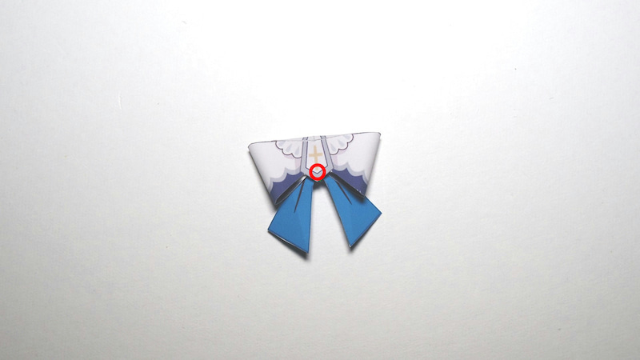](https://ameblo.jp/sv0623/image-12643328104-14865475625.html)

红圈后面的胶水

[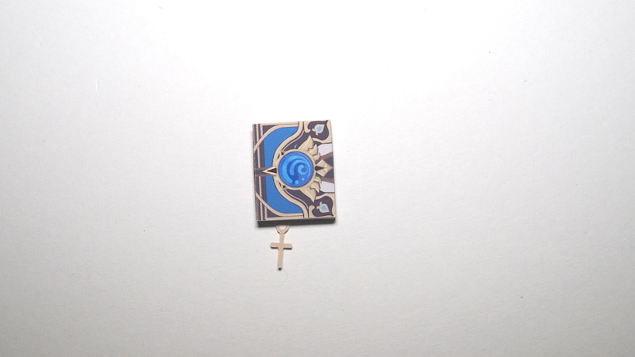](https://ameblo.jp/sv0623/image-12643328104-14864596540.html)

如果可能的话，剪下并贴上十字架

[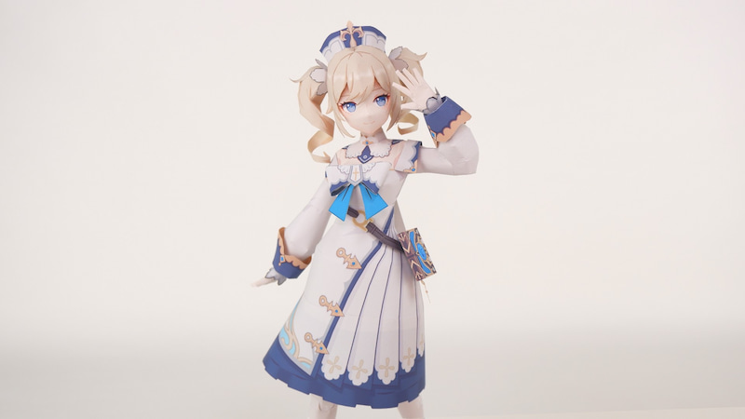](https://ameblo.jp/sv0623/image-12643328104-14865328805.html)

在颈部的横截面涂上少量粘合剂，然后调整插入头的角度

并修复

系上丝带和书

[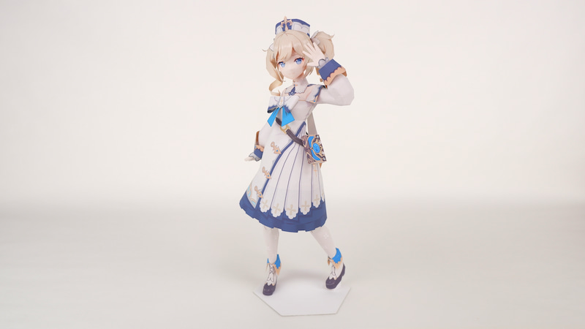](https://ameblo.jp/sv0623/image-12643328104-14865329008.html)

在脚踝的一侧（被鞋子隐藏的位置）涂上粘合剂来固定腿

通过在腰部的连接位置将其插入上身完成！